Моё мнение об уроке. Ф.И.О. ___________________________________________________
(по желанию)
Этап урока | Понравилось | Не понравилось | Возьму себе  на заметку | Комментарии к уроку
Минутка каллиграфии |  |  |  | 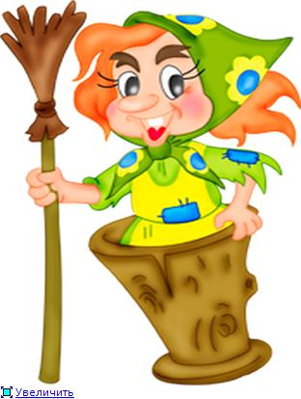
Словарная работа
Работа над орфограммами
- безударная гласная
- гласные после шипящих
- парные согласные
Работа с текстом
Составление рассказа по опорным словам
Итог урока
Использование ИКТ

Моё мнение об уроке. Ф.И.О. ___________________________________________________
(по желанию)
Этап урока | Понравилось | Не понравилось | Возьму себе  на заметку | Комментарии к уроку
Минутка каллиграфии |  |  |  | 
Словарная работа
Работа над орфограммами
- безударная гласная
- гласные после шипящих
- парные согласные
Работа с текстом
Составление рассказа по опорным словам
Итог урока
Использование ИКТ

